МБОУ Поселковая СОШ Азовского района

Информационная карта участника смотра-конкурса на лучшую организацию работы по военно-патриотическому воспитанию учащихся общеобразовательных учреждений.
1 - 2 класс
2017 год
Классный руководитель: Аликина Т.И.

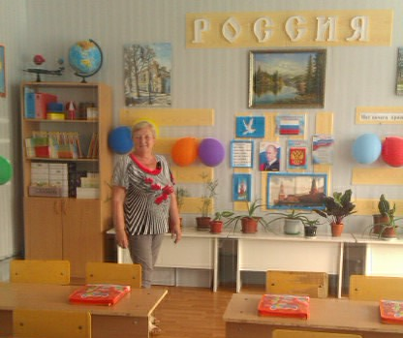

- Работа в музее боевой (трудовой) славы, объединении, кружков по военно-патриотическому воспитанию, наглядной агитации патриотической направленности.
В рамках месячника оборонно-массовой работы приняли участие в выставке рисунков на тему «О Спорт, ты – мир», 8 человек представили свои рисунки.
Цели и задачи: воспитывать любовь и уважение к Армии, спорту, гордость за защитников Отечества, любовь к занятиям спортом, развивать умение передавать свои чувства в рисунке.
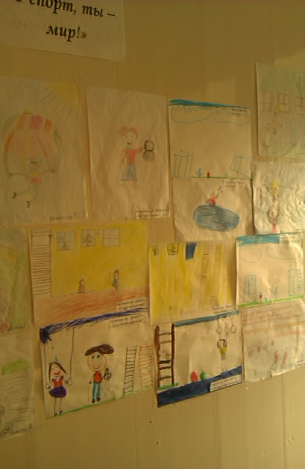

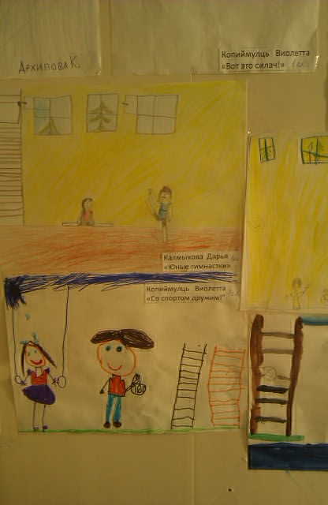

- Участие в поисковой работе.

- Проведение экскурсий по местам боевой славы, памятным местам.
Экскурсия к памятнику воинам ВОВ (18.11.16.)
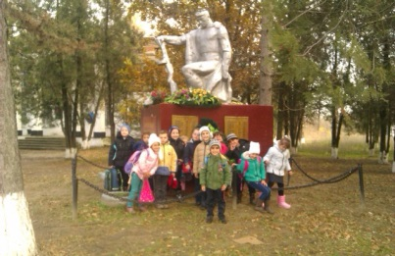

- Встречи с участниками Великой Отечественной войны, ветеранами боевых действий и Вооружённых Сил.
Беседа «Чествуем погибших и живых» (3.05.17.)
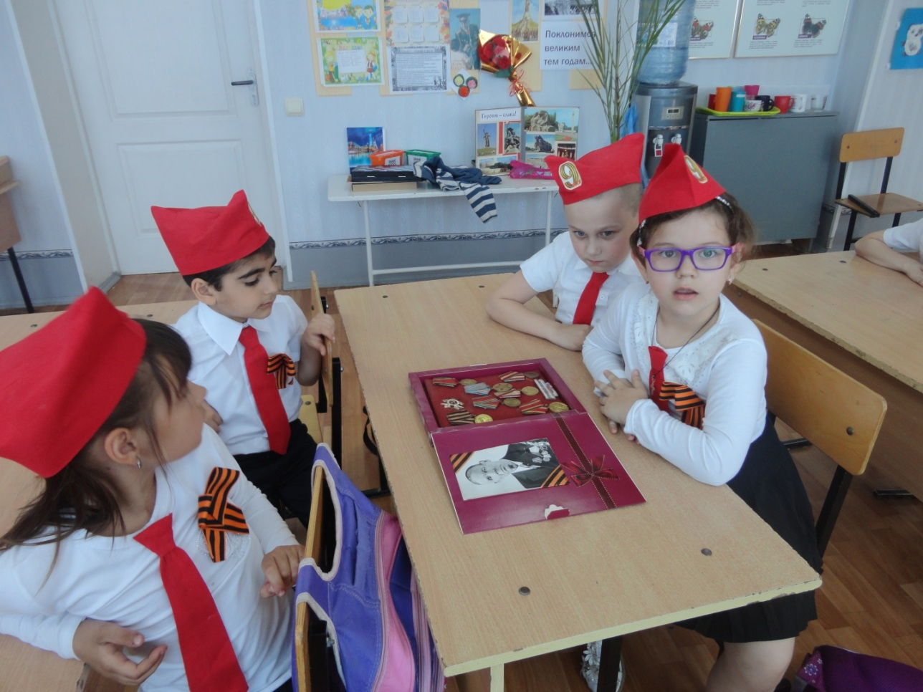
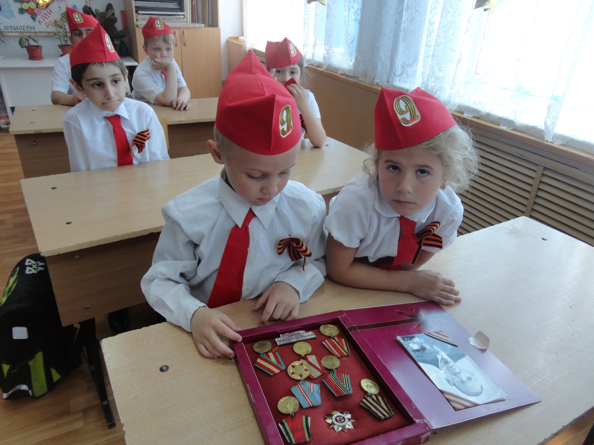

- Организация и проведение военно-патриотических игр «Зарница», «Орлёнок», Уроков Мужества, военно-патриотических акций, тематических вечеров и утренников.

Приняли участие в конкурсе патриотической песни «Битва хоров». Заняли 2-е место среди начальных классов.
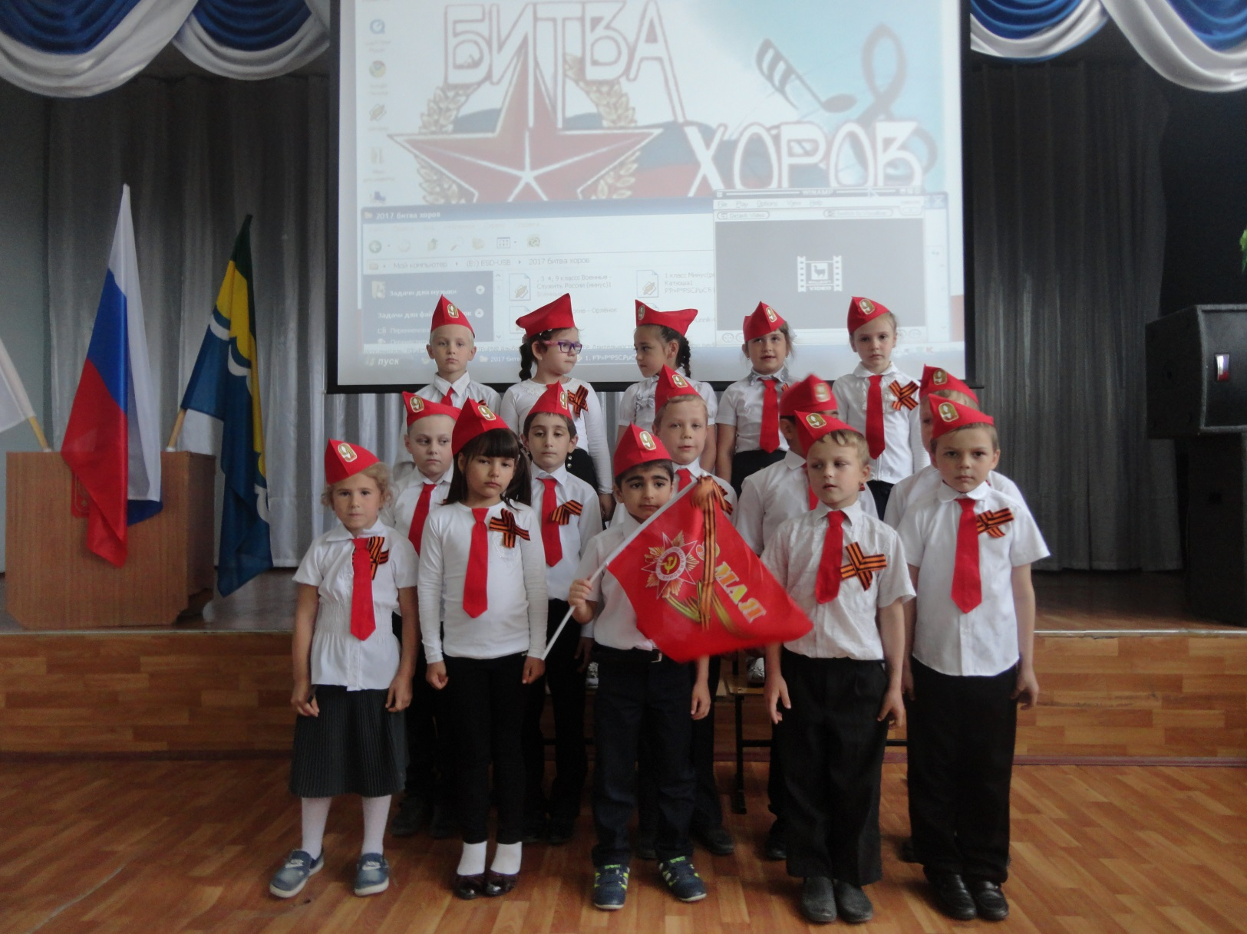

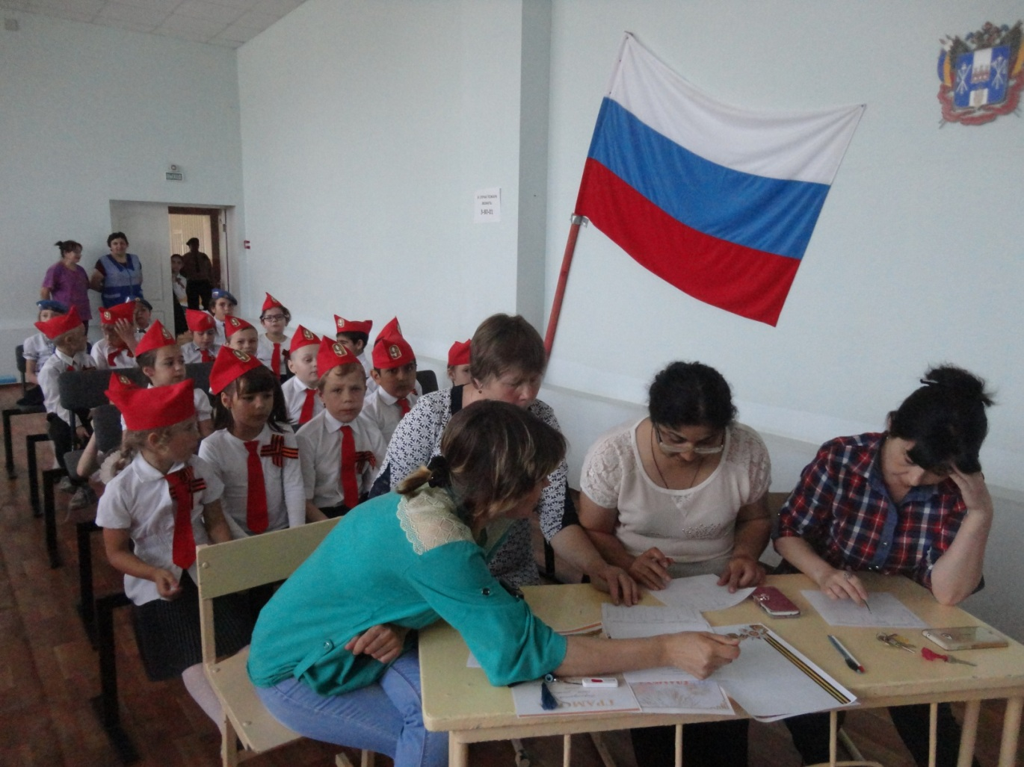
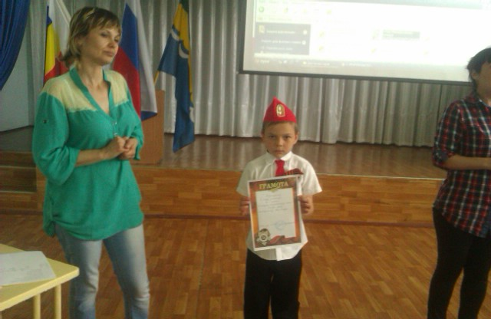

Классный час «Поклонимся великим тем годам» (5.05.17.)
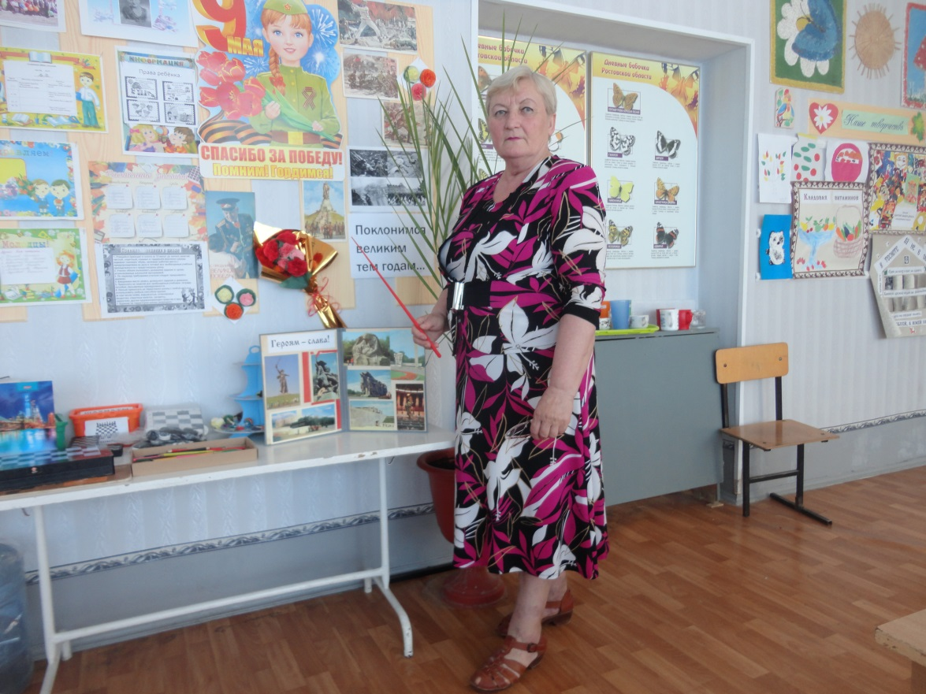

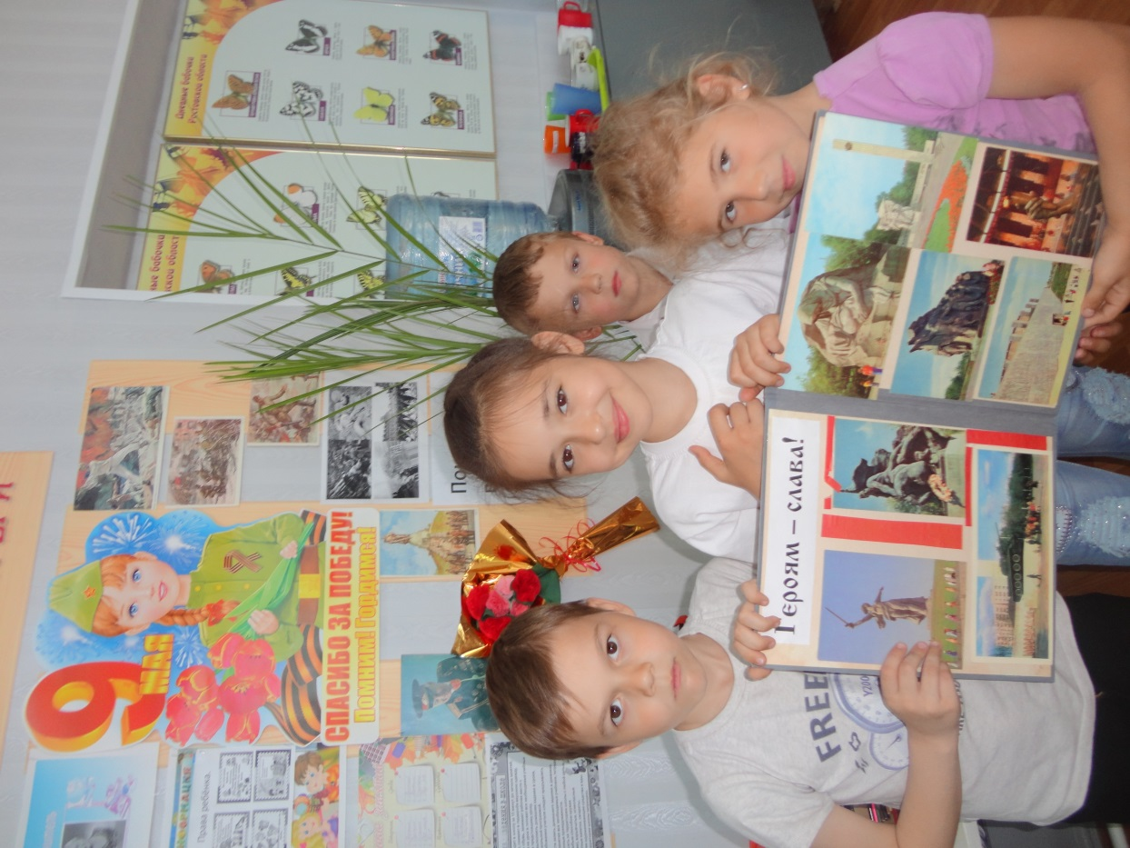

Приняли участие в митинге, посвящённом Дню Победы. (9.05.17.)

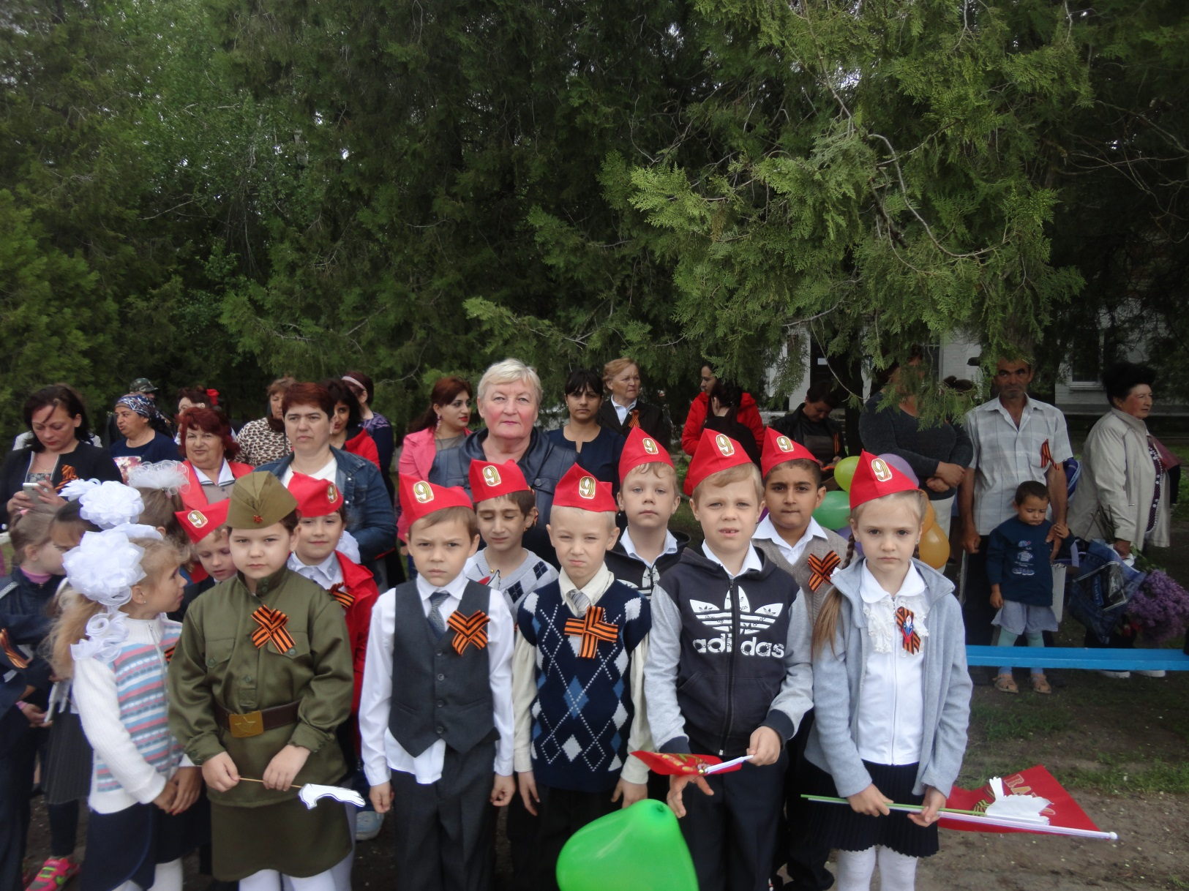
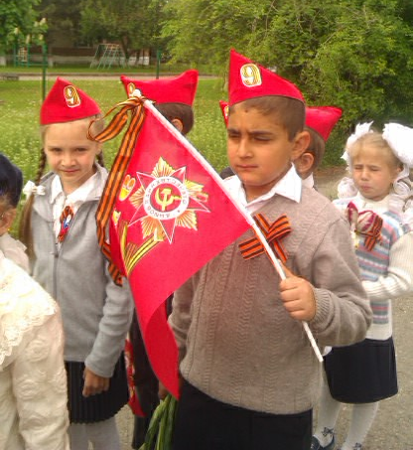

- Участие в благоустройстве территорий вокруг памятников, братских могил и других местах захоронений защитников Отечества, погибших в годы Великой Отечественной войны и в период других вооружённых конфликтов.

Участвовали в субботнике по наведению чистоты и порядка на пришкольном участке, возле памятника воинам ВОВ. (В течение периода 4 четверти)

Цели и задачи: воспитывать правильное понимание истинных человеческих ценностей, умение видеть красоту и создавать красоту в школе, классе, селе, воспитывать трудолюбие, любовь к чистоте и порядку.
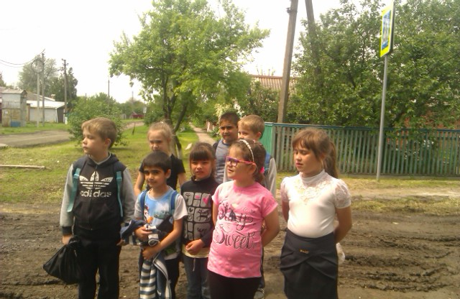

- Посещение музеев боевой и трудовой славы муниципального образования, области.

- Коллективный просмотр художественных фильмов о Великой Отечественной войне.
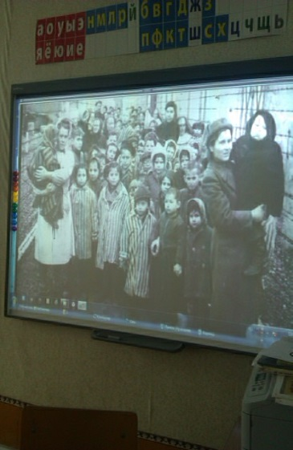

Коллективный просмотр по телевизору праздничного Парада Победы (7.11.2017г.)
Цели и задачи: Познакомить детей с судьбами ветеранов, участвовавших в Параде Победы 7.11.1941 года, переживших войну, с подвигами защитников Отечества. Воспитывать гордость за защитников Отечества, любовь к Родине
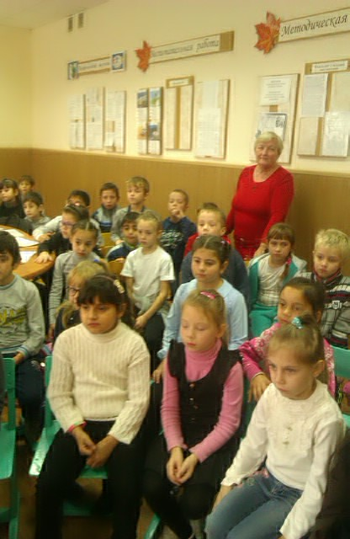

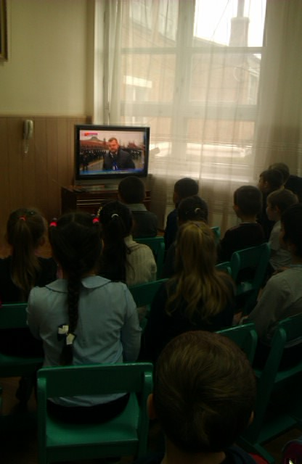

- Организация и проведение акции милосердия «Ветеран живёт рядом».
Встреча с ветераном ВОВ Долей Петром Диомидовичем во время празднования дня пожилых людей
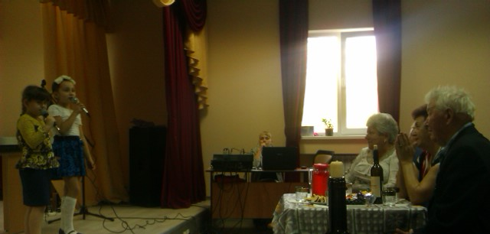

- Результаты сдачи учащимися норм Всероссийского физкультурно-спортивного комплекса «Готов к труду и обороне» (ГТО).

